作 者 推 荐
凯伦·霍金斯（Karen Hawkins）

作者简介：
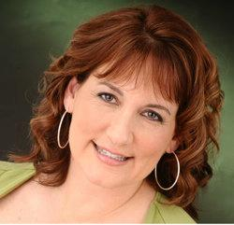
《纽约时报》和《今日美国》畅销书作家凯伦·霍金斯（Karen Hawkins）的小说诙谐、迷人、温暖人心。霍金斯是土生土长的南方人，在东田纳西州的山区长大，讲故事是她的生活方式，目前她与丈夫和多只寄养的狗搬到了冰天雪地的新英格兰。达夫塘（The Dove Pond）系列是她对成千上万本书的致敬，这些书为她打开了大门，让她去往更多地方，有更多发现和奇遇，这些都是她从未想象过的。

Sarah Dove Series
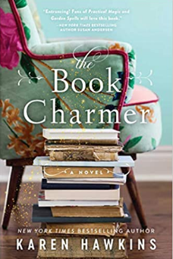
中文书名：《书的魔法》
英文书名：THE BOOK CHARMER
作 者：Karen Hawkins
出 版 社：Simon & Schuster/Gallery
代理公司：ANA/Zoey
页 数：369页
出版时间：2019年7月
代理地区：中国大陆、台湾
审读资料：电子稿
类 型：女性小说

内容简介：

《纽约时报》畅销书作家凯伦·霍金斯（Karen Hawkins）精心创作了一个令人难忘的故事，讲述了一个沉睡的南方小镇、两位独立的女性以及一段神奇的友谊。

莎拉·达夫（Sarah Dove）不是普通的书虫。对她来说，书不仅仅是物品，它们有生命，会呼吸，有时甚至会说话。莎拉长大后，成为她所在的南方古镇达夫塘（Dove Pond）的图书管理员，她的天赋帮助她把每本书都送到最合适的读者手中。然而最近，这些书却悄悄诉说着一些不同寻常的事情：一个名叫格蕾丝·惠勒（Grace Wheeler）的流离失所的城市女孩来到了这里。

如果书中所言属实，格蕾丝可能就是达夫塘急需的救星。问题是，格蕾丝不愿与小镇或镇上古怪的居民，尤其是莎拉，有任何瓜葛。经过一番劝说，以及在一本睿智之书的帮助下，格蕾丝最终接受了挑战，拯救了这个社区。在探索的过程中，她初次体验了爱情的诱人承诺、朋友带来的深厚情谊，以及找到一本合适之书的力量。

这是一个关于书之魔法的感人故事，它本身就充满了魔力。《纽约时报》畅销书作家苏珊·安德森（Susan Andersen）评价此书“神秘与日常的融合令人着迷”。你一定会被它的魔力所吸引。

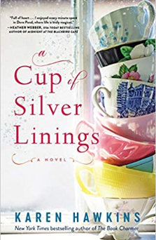
中文书名：《一线希望》
英文书名：A CUP OF SILVER LININGS
作 者：Karen Hawkins
出 版 社：Simon & Schuster/Gallery
代理公司：ANA/Zoey
页 数：368页
出版时间：2021年7月
代理地区：中国大陆、台湾
审读资料：电子稿
类 型：女性小说

内容简介：

《纽约时报》畅销书作家凯伦·霍金斯（Karen Hawkins）的这本小说探索了茶叶中的魔力，“时而异想天开，时而见解独到，时而引人入胜”（Shelf Awareness评），是达夫塘（Dove Pond）系列的又一力作。

作为艾娃·达夫景观设计和特色茶叶店的店主，在达夫七姐妹中排行第六的艾娃·达夫（Ava Dove）十分焦急。

就在她的新茶室即将开张之际，她的花草茶却出了问题。突然间，她的催眠茶能让她的顾客在生动的梦中惊醒；她的浪漫茶能让人们说出最黑暗的秘密；她的抗焦虑茶能让人们对着镜子发呆数小时。艾娃急切地想找到补救办法，但寻找的过程中却陷入了危险的境地，因为她不得不面对自己隐藏了十多年的黑暗秘密。

与此同时，成功的建筑师艾伦·福斯特（Ellen Foster）来到达夫塘，参加与自己疏远的女儿朱莉（Julie）的葬礼。艾伦悲痛欲绝，决定修缮女儿破旧的房子，然后卖掉它，让16岁的外孙女克里斯汀（Kristen）过上理智、平静生活。但克里斯汀却另有打算。她急切地想和达夫塘的朋友们待在一起，于是她开始寻找未曾谋面的父亲，并希望能从她几乎并不相识的祖母那里获得自由。

艾娃、克里斯汀和艾伦一起踏上了一段虽不情愿但有关治愈、友情和亲情的神奇之旅，这是一本“温馨、具有宽广情怀的读物”（《书单》评），爱丽丝·霍夫曼（Alice Hoffman）、凯特·莫顿（Kate Morton）和莎拉·艾迪森·艾伦（Sarah Addison Allen）的书迷一定会喜欢。

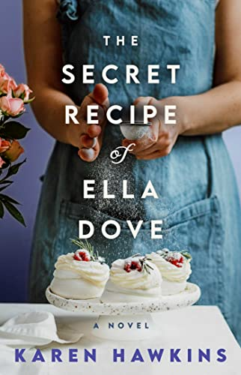
中文书名：《艾拉·达夫的秘密生活》
英文书名：THE SECRET LIFE OF ELLA DOVE
作 者：Karen Hawkins
出 版 社：Simon & Schuster/Gallery
代理公司：ANA/Zoey
页 数：369页
出版时间：2023年8月
代理地区：中国大陆、台湾
审读资料：电子稿
类 型：女性小说

内容简介：

在《纽约时报》畅销书作家凯伦·霍金斯（Karen Hawkins）这一系列迷人的作品中，一位才华横溢的面包师回到达夫塘，面对她的过去。三种生活交织在一起，证明有时奇迹真的会发生……

艾拉·达夫（Ella Dove）是一位才华横溢、自由奔放的面包师，她随风而行。但萦绕心头的梦驱使她，十多年来第一次回到了达夫塘。艾拉相信，这个梦预示着她是时候面对并补偿她的导师安吉拉·斯图尔特·哈灵顿（Angela Stewart Harrington）了。多年前，她诬告艾拉偷了她梦寐以求的家族食谱，也就是那本“蛋糕之书”（Book of Cakes）。

安吉拉也有自己的歉意。她的女儿朱尔斯（Jules）一直没有原谅安吉拉与她父亲离婚的事，从那时起她们就疏远了。然而，就在可能和解的大门刚刚打开的时候，一次误解变成了一个谎言，可能会永远摧毁她们之间的关系。

与此同时，朱尔斯的儿子格雷（Gray）对他的初恋情人艾拉回到达夫塘感到震惊。尽管他知道艾拉是个流浪者，很快就会离开，但他还是无法阻止自己再次爱上她。格雷能找到办法说服艾拉给他和他们的小镇一次重新考虑的机会吗？还是他将又一次心碎？

由于事关重大，艾拉、安吉拉和格雷必须学会接受对方的所有缺点，原谅他们过去犯下的许多错误，并相信爱总会找到办法。对于爱丽丝·霍夫曼（Alice Hoffman）和莎拉·艾迪森·艾伦（Sarah Addison Allen）的书迷来说，这是一本美味而神奇的读物，会温暖你的心，愉悦你的感官。

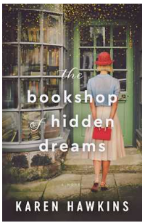
中文书名：《隐藏梦想的书店》
英文书名：THE BOOKSHOP OF HIDDEN DREAMS
作 者：Karen Hawkins
出 版 社：Simon & Schuster/Gallery
代理公司：ANA/Zoey
页 数：368页
出版时间：2024 年8月
代理地区：中国大陆、台湾
审读资料：电子稿
类 型：女性小说

内容简介：

在《纽约时报》畅销书作家凯伦·霍金斯（Karen Hawkins）神奇的达夫塘（Dove Pond）系列第四部作品中，一位爱看书的历史学家致力于解开一个被时间遗忘的爱情故事之谜。在这个过程中，她也写下了自己的爱情故事。

教授、历史学家泰·达夫（Tay Dove）的曾祖母萨拉菲娜（Sarafina）写于19世纪末的一罐神秘情书被发现藏在家中，随后泰飞奔回故乡达夫塘。萨拉菲娜离开达夫塘后成了一名明星记者，危险的秘密工作奠定了她的历史地位。但在她成为家喻户晓的人物之前，人们对她的生活知之甚少。泰多年来一直在为萨拉菲娜撰写传记，因此这次的发现意义重大。

但是，随着泰对萨拉菲娜早期生活的进一步了解，她发现了一个埋藏已久的秘密：萨拉菲娜曾与义警威廉·戴（William Day）有过一段秘密关系。威廉·戴在一次抢劫火车的不轨行为后死于狱中。随着研究的深入，泰开始相信，抢劫案中的黄金可能还藏在镇上的某个地方。

泰的研究将她引向了罗丝·戴（Rose Day）的书店，这家书店由罗丝和她的孙子卢克（Luke）共同经营。戴夫妇是著名的说书人，他们的许多书都包含有关达夫塘传说的重要历史记录。他们和泰一起，努力解开一段爱情故事和一件宝藏的谜团，这些故事和宝藏已经随着时间的流逝而消逝。他们越是接近揭开真相，泰就越像是在书写自己的爱情故事……

《隐藏梦想的书店》非常适合爱丽丝·霍夫曼（Alice Hoffman）和莎拉·艾迪森·艾伦（Sarah Addison Allen）的书迷阅读，它是凯伦·霍金斯达夫塘（Dove Pond）系列中的一部神奇的作品，它证明了冒险总是在等待着人们去发现，尤其是在书页中。

感谢您的阅读！
请将反馈信息发至：版权负责人
Email：Rights@nurnberg.com.cn
安德鲁·纳伯格联合国际有限公司北京代表处
北京市海淀区中关村大街甲59号中国人民大学文化大厦1705室, 邮编：100872
电话：010-82504106, 传真：010-82504200
公司网址：http://www.nurnberg.com.cn
书目下载：http://www.nurnberg.com.cn/booklist_zh/list.aspx
书讯浏览：http://www.nurnberg.com.cn/book/book.aspx
视频推荐：http://www.nurnberg.com.cn/video/video.aspx
豆瓣小站：http://site.douban.com/110577/
新浪微博：安德鲁纳伯格公司的微博_微博 (weibo.com)
微信订阅号：ANABJ2002


